Nom:Pain Classe:216

Prénom:Iako

**Séance 2 : Programmation Python et cartographie**

Consigne : Télécharger l’activité et ensuite modifier dans Word. Quand votre travail est terminé faire Répondre au devoir en y ajoutant votre document complété (attention ne pas oublier de mettre vos copies d’écran quand cela est demandé). Travail noté (2pts par copie d’écran réussie)

Nous allons utiliser les cartes proposées par *Open Street Map* et le langage Python afin de générer des cartes personnalisées. Plus exactement, nous allons utiliser une bibliothèque Python nommée *Folium*. Une bibliothèque Python permet de rajouter des fonctionnalités au langage de base. *Folium* va donc nous permettre de créer nos propres cartes à partir des cartes proposées par *Open Street Map*

**A) Initiation à l’utilisation de la bibliothèque *Folium***

1. **Obtenir une carte**
   1. 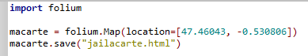Créer un dossier nommé par exemple "VotreNom_cartOSM" et enregistrer dans ce dossier un fichier Python nommé "VotreNom_Python" contenant les lignes de code suivantes :
   2. Exécuter le code ci-dessus et vérifier qu’un fichier "jailacarte.html" a été créé dans le dossier que vous venez de créer.

*Double-cliquer sur ce fichier devrait ouvrir un navigateur web avec une carte centrée sur un stade d’une ville célèbre…*

*Nous avons une véritable carte et pas une simple image : il est possible de zoomer ou de se déplacer.*

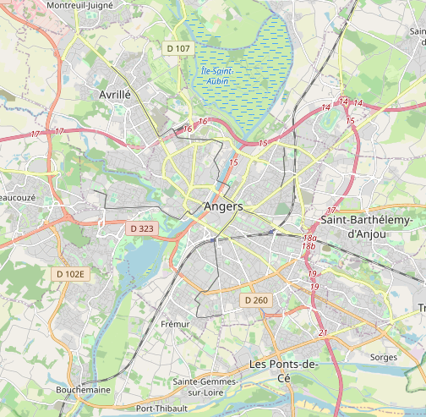

* 1. Modifier le programme du paragraphe précédent pour qu'il génère une carte centrée sur la ville de votre choix. Faire une copie d’écran de votre code Python et de la carte obtenue.

Rappel : la longitude et la latitude d'une ville peuvent être trouvées avec Géoportail ou google maps

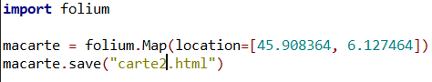

1. **Utilisation du zoom**

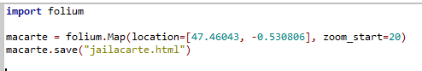Il est possible d'obtenir un niveau de zoom en ajoutant un paramètre « zoom_start" dans votre programme.

Par exemple :

Ajouter le paramètre « zoom_start » à votre carte de la question 1 et modifier la valeur associée.

Que se passe-t-il ? Quand « zoom_start » est ajouté , la carte est plus zoomée

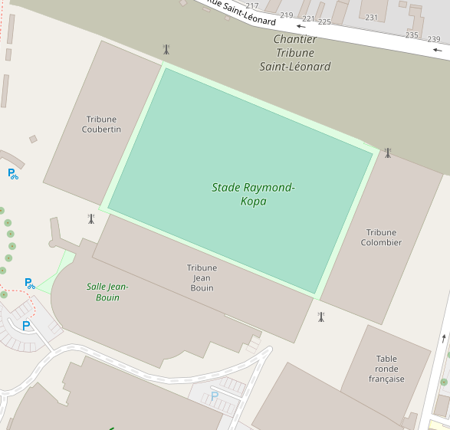

1. **Les marqueurs**

Afin de vraiment personnaliser la carte, il est possible d'ajouter des marqueurs sur la carte.

Un marqueur sera simplement défini par ses coordonnées (latitude et longitude).

Ajouter un marqueur à votre carte et faire une copie d’écran de votre code Python et de la carte obtenue.

Attention ici compléter les coordonnées du folium.Marker (traits rouge) pour pouvoir voir le marqueur sur votre carte.

Par exemple : 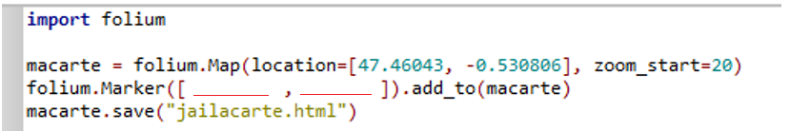

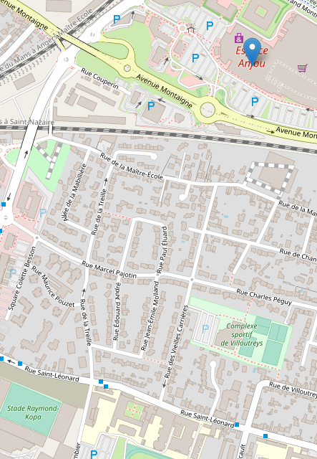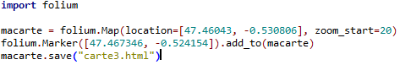

1. **Nommer un marqueur**

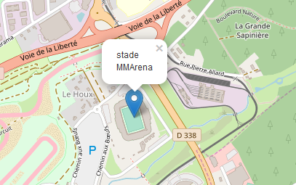Il est possible d'associer une information à un marqueur en ajoutant le paramètre "popup".

Il suffira de cliquer sur le marqueur pour que l'information définie par le paramètre "popup" apparaisse à l'écran.

Attention : Recentrer votre carte sur le marqueur bleu. Cliquer sur le marqueur ensuite pour afficher le popup (texte bulle) puis prendre une copie d’écran.

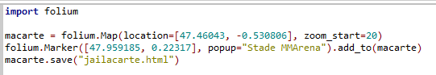Ajouter un nom à votre marqueur de la partie 3

Exemple :

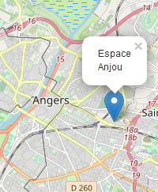

1. **Afficher un marqueur d’une autre couleur**

Il est possible de modifier la couleur d’un marqueur. Afficher votre marqueur en vert.

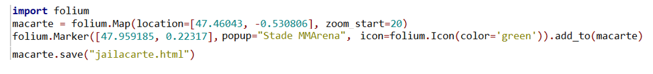

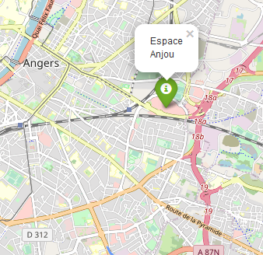

1. **Comment afficher la carte automatiquement**

Il est possible d’afficher la carte lors de l’exécution du programme grâce au module *webbrowser* et le commande *webbrower.open*

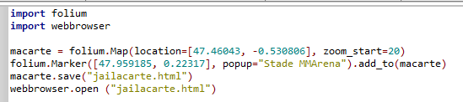Exemple :

Modifier votre programme suivant l’exemple précédent et exécuter le.

*Votre copie d’écran ici :*



« webbrowser » permet d’ouvrir directement le navigateur au lancement du programme

1. **Programmation Python pour ma randonnée en montagne**

*Lucie propose à son ami Nathan d’aller faire une randonnée en montagne dans la région de Cauterets   
(65 – Haute-Pyrénées). Elle lui propose l’organisation suivante :*

* *Nous randonnerons à partir du parking du Pont d’Espagne (Cauterets).*
* *Nous marcherons jusqu’à la Cabane du Pinet en passant par le Lac de Gaube.*
* *Nous passerons la nuit au refuge de la Cabane du Pinet et reviendrons le lendemain.*

*Elle souhaite afficher cette randonnée sur page web, qu’elle pourra facilement consulter.*

**Activité** :

1. Créer un dossier nommé par exemple ""VotreNom_cartOSMrando" et enregistrer dans ce dossier un fichier Python contenant les lignes de code suivantes :

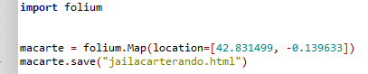

1. A l’aide de l’activité précédente, modifier le code pour inclure dans la carte des marqueurs et des pop-ups sur la carte pour les points suivants :

* « Départ » de la randonnée sur le parking du pont d’Espagne (en vert)
* « Pause déjeuner » sur le bord ouest du Lac des Huats
* « Pause déjeuner » sur le bord nord du Lac de Gaube
* « Pause les pieds dans l’eau » sur le bord Sud du Lac de Gaube.
* « Arrivée » à la Cabane du Pinet (en rouge)
* Le programme doit ensuite afficher la carte

1. Présenter votre travail avec l’ensemble des marqueurs demandés pour la randonnée. 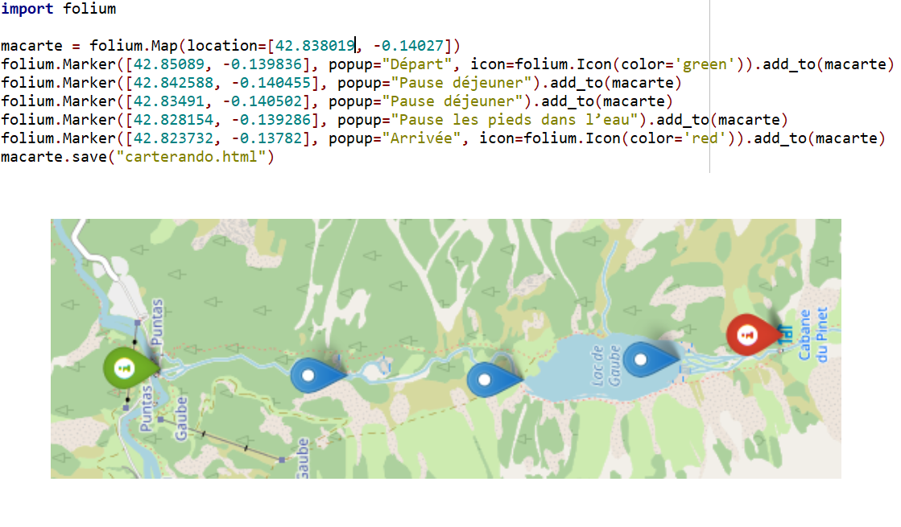
2. **Programmation Python pour une course d’orientation**

|  |  |  |
| --- | --- | --- |
| **Balise** | **Latitude** | **Longitude** |
| *Départ/Arrivée*  *B0* | 47.9884° | 0.2526° |
| *B1* | 47.9891° | 0.2519° |
| *B2* | 47.9903° | 0.2526° |
| *B3* | 47.9911° | 0.2537° |
| *B4* | 47.9911° | 0.2548° |
| *B5* | 47.9914° | 0.2563° |
| *B6* | 47.9909° | 0.2576° |
| *B7* | 47.9899° | 0.2586° |
| *B8* | 47.9890° | 0.2565° |
| *B9* | 47.9897° | 0.2548° |
| *B10* | 47.9886° | 0.2542° |
| *B11* | 47.9878° | 0.2534° |

*Un professeur d’EPS du Lycée Sud souhaite faire un nouveau parcours d’orientation pour ses élèves dans les bois de Changé, dont le point de départ se situe près du filet à grimper.*

*Il a noté dans un tableau les coordonnées GPS des différentes balises qu’il a placées ainsi que les coordonnées du point de départ et d’arrivée.*

**Activité** :

1. Créer un dossier nommé par exemple "VotreNom_carte_CO_LMS"
2. En vous aidant des activités précédentes, écrire un programme Python qui va créer la carte et va inclure des marqueurs et des pop-ups pour chaque balise. Le point de départ sera indiqué en rouge, les autres balises en bleu.
3. Présenter votre travail et générer une carte grâce au programme Python

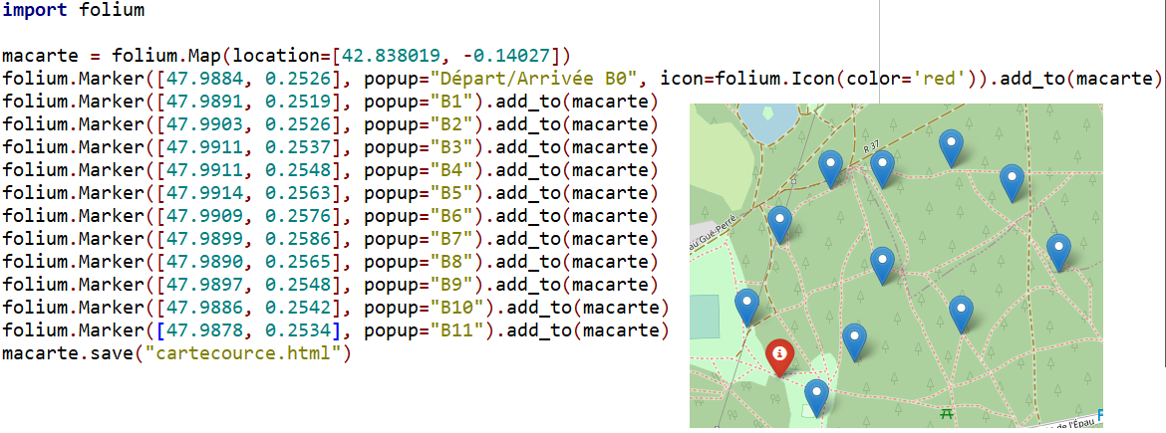

**Pour aller plus loin :**

1. A l’aide de l’extrait de programme ci-dessous décrivant l’ajout d’une ligne brisée entre les marqueurs d’une carte, compléter votre programme python afin d’afficher le parcours de la course d’orientation sur la carte. Attention les coordonnées vont être à modifier ainsi que le nom de la carte

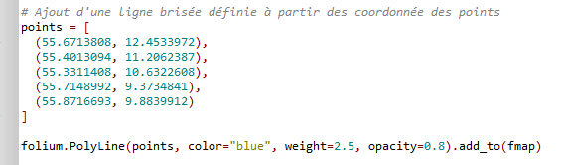Présenter votre travail en réalisant une copie d’écran

